RELATÓRIO DE GESTÃO 2024

1. APRESENTAÇÃO

Este Relatório Anual de Atividades tem o objetivo de apresentar os serviços prestados pela Empresa Pública Imprensa Oficial de Sergipe- IOSE, no período de janeiro á dezembro de 2024, atendendo a uma exigência da Constituição Estadual, que representa um importante instrumento de prestação de contas da ação governamental.

A IOSE é uma Empresa Pública Estadual da Administração Indireta vinculada à Secretaria Especial de Governo - SEGOV, com sede na Rua Propriá, nº 227, Bairro Centro, CEP: 49.010-020, CNPJ: 13.085.519/0001-61 – Aracaju/SE, que tem por finalidade principal a publicação do Diário Oficial do Estado de Sergipe e serviços conexos, edição e distribuição de livros, revistas e informativos, bem como a venda de jornais e outros periódicos, artigos de livraria e produtos de artes gráficas para o Governo do Estado, entidades públicas e privadas e o público em geral.

Atua também como Autoridade de Registro -AR para fins de Certificação Digital em Sergipe, permitindo que as pessoas jurídicas e pessoas físicas obtenham assinatura digital para validar documentos “online”, com os mesmos efeitos que as edições em papel, obedecendo aos requisitos de autenticidade, integridade e validade jurídica.

A IMPRENSA OFICIAL DE SERGIPE - IOSE publica o Diário Oficial do Estado de Sergipe em versão digital, tendo sido a versão impressa encerrada, de acordo com as atualizações tecnológicas mundiais e a Lei de Acesso à Informação, e em cumprimento ao Decreto Estadual nº 28.580, de 20 de junho de 2012, que estabeleceu que as edições do Diário Oficial deveriam ser somente eletrônicas, disponibilizadas no mobile (dispositivos móveis), no app store e no site da IOSE.

Por fim, a empresa vem melhorando gradativamente, modernizando e investindo no Diário Oficial Eletrônico, sempre atualizando as ferramentas de consulta para dar mais celeridade às pesquisas “online”.

MISSÃO
A Imprensa Oficial de Sergipe -IOSE, através do Diário Oficial do Estado, tem a missão de ser um jornal governamental que torna público os assuntos de interesse da coletividade, divulgando os atos oficiais do Estado, em obediência aos princípios constitucionais da administração pública: Legalidade, Impessoalidade, Moralidade, Publicidade e Eficiência, conforme normas expressas na Constituição Federal.

VISÃO
Tornar-se uma empresa pública de referência no Estado de Sergipe, pela excelência nossos serviços prestados.

VALORES
Atuar com ética, competência, transparência, eficiência, credibilidade, qualidade, modernidade, produtividade e compromisso em todas as atividades que exerce.

FINALIDADES ESPECÍFICAS

O Estatuto Social da IOSE, que foi aprovado pelo Conselho de Administração, através da Resolução nº 01/2018, de 27 de junho de 2018, em seu art. 5º, trouxe como finalidades:

I - Imprimir e comercializar prioritariamente, o Diário Oficial do Estado, suas seções e partes e nele veicular as publicações determinadas por lei de natureza pública e privada e outras publicações oficiais do Estado, compreendendo os seus poderes constituídos;
II– Manter sob sua permanente guarda e conservação as publicações dos atos e documentos públicos e privados por ela veiculados, assegurando o acesso a qualquer interessado, pelos meios físicos e tecnológicos mais apropriados;
III– Editar e coeditar publicações de interesse público e de difusão a cultura, tais como livros, revistas, calendários, catálogos, coleções de leis e decretos;
IV- Distribuir, diretamente ou por intermédio de terceiros, os seus produtos e serviços;
V - Prestar serviços gráficos, editorias e de digitalização para publicações de interesse público, tais como livros, revistas, calendários, catálogos, coleções de leis e decretos, cartazes e folhetos de interesse dos Poderes Executivo, Legislativo e Judiciário da União, Estados e Municípios, e demais instituições de interesse público, através de contratos, convênios, parcerias ou patrocínios;
VI – Prestar serviços de certificação digital e mecânica, a pedido de qualquer interessado, de todos os atos e documentos públicos e privados, objeto de suas publicações; – Prestar serviços de certificação digital e mecânica, a pedido de qualquer interessado, de todos os atos e documentos públicos e privados, objeto de suas publicações;
VII– Prestar serviços de certificação digital, desempenhando o papel de Autoridade de Registro do Estado de Sergipe, fornecendo certificados digitais para pessoas físicas e jurídicas, para sistemas e redes; prestando serviços de digitalização, indexação, disponibilização, certificação digital e selo cronológico de documentos para os Poderes Executivo, Legislativo e Judiciário da União, Estados e Municípios, e demais instituições de interesse público; desenvolvendo aplicações e demais programas utilizados pelos órgãos dos Poderes Executivo, Legislativo e Judiciário da União, Estados e Municípios e demais instituições de interesse público que admitirem o uso de certificação digital como ferramenta de apoio à segurança da informação;
VIII- Prestar serviços de comunicação, diretamente ou por intermédio de terceiros, aos Poderes Executivos, Legislativo e Judiciário da União, Estados e Municípios, e demais instituições de interesse público e privado;
IX - Promover a capacitação e o aperfeiçoamento profissional de seus empregados.
X- Exercer outras atividades correlatas

A IOSE tem sua estrutura organizacional composta pela Assembleia Geral, o Conselho de Administração, Diretoria Executiva e Conselho Fiscal, conforme artigo 16 do referido Estatuto Social.

ORGANOGRAMA

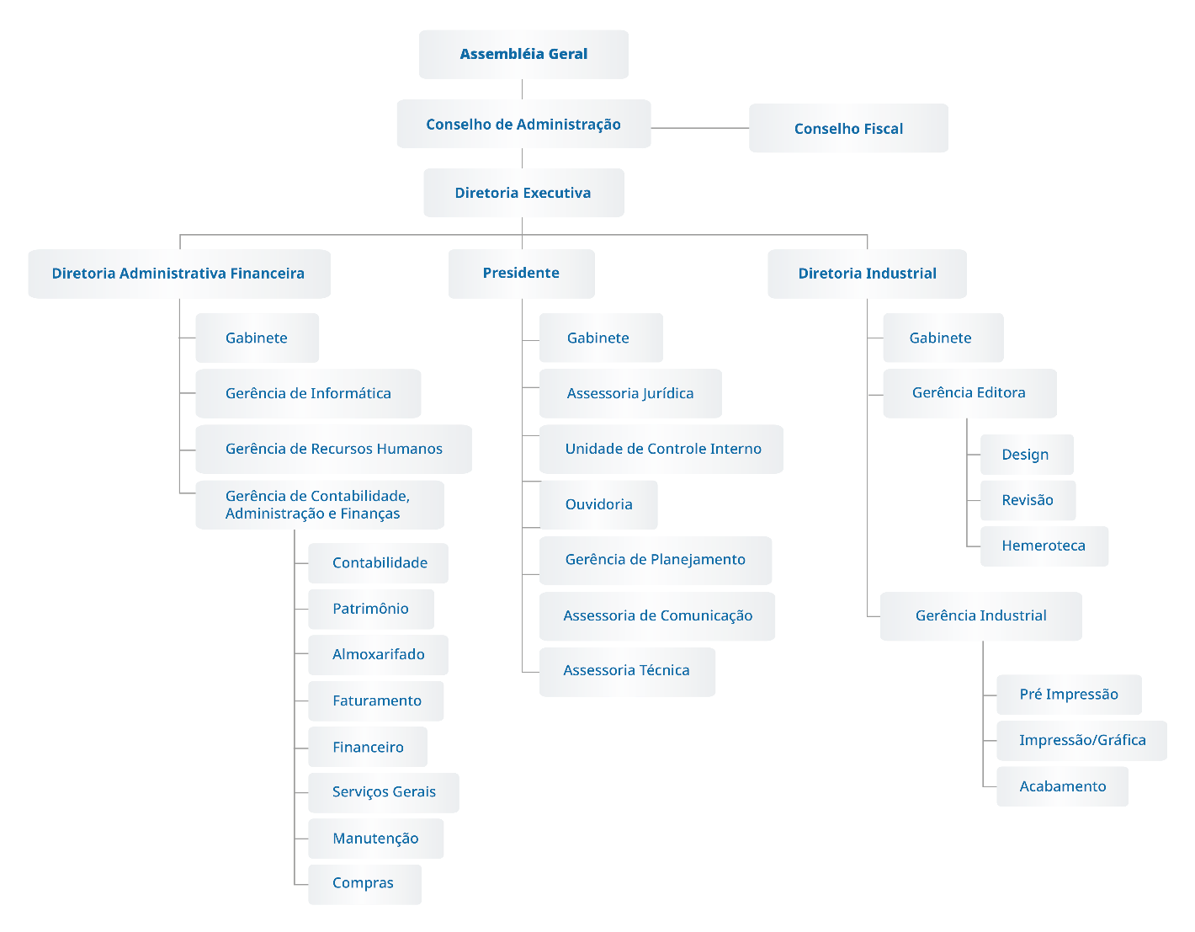

2. IDENTIFICAÇÃO DO ÓRGÃO:

ÓRGÃO | Imprensa Oficial de Sergipe -IOSE
GESTOR RESPONSÁVEL | Francisco Gualberto da Rocha
PERÍODO DE REFERÊNCIA | Janeiro á Dezembro de 2024

3. EIXO 4. GESTÃO, GOVERNANÇA E INOVAÇÃO
Objetivo Estratégico 17. Promover a excelência na prestação dos serviços públicos, fortalecer o planejamento governamental e inovar na gestão, com foco em transformação digital, valorização do servidor e produção de resultados á sociedade.

3.1 RESULTADOS DOS INDICADORES DO PROGRAMA – RELATÓRIO MENSAL DE ACESSOS

3.1.1 Ampliação ao acesso do Diário Oficial do Estado de Sergipe

- Período referência: 01/01/2024 á 31/01/2024
- Usuários: 9,4 mil
- Novos usuários: 6,9 mil
- Tempo médio de engajamento: 1min 53s

ACESSOS POR CIDADE

TIPOS DE DISPOSITIVOS

3.1.2 Ampliação ao acesso do Diário Oficial do Estado de Sergipe

- Período referência: 01/02/2024 á 29/02/2024
- Usuários: 8 mil
- Novos usuários: 5,7 mil
- Tempo médio de engajamento: 1min 55s

ACESSOS POR CIDADE

TIPO DE DISPOSITIVO

3.1.3 Ampliação ao acesso do Diário Oficial de Sergipe

- Período referência: 01/03/2024 á 31/03/2024
- Usuários: 8,1 mil
- Novos usuários: 5,6 mil
- Tempo médio de engajamento: 1min 51s

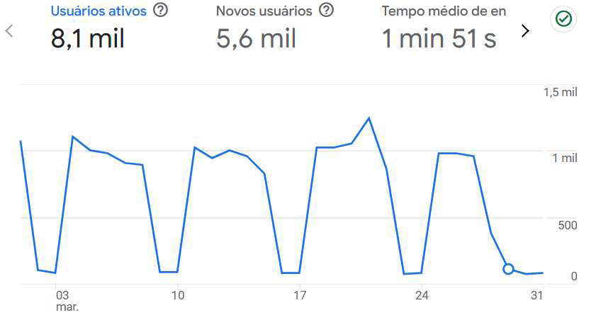

ACESSOS POR CIDADE

TIPO DE DISPOSITIVO

3.1.4 Ampliação ao acesso do Diário Oficial do Estado de Sergipe

- Período referência: 01/04/2024 á 30/04/2024
- Usuários: 10 mil
- Novos usuários: 7,6 mil
- Tempo médio de engajamento: 1min 53s

ACESSOS POR CIDADE

TIPO DE DISPOSITIVO

3.1.5 Ampliação ao acesso do Diário Oficial do Estado de Sergipe

- Período referência: 01/05/2024 á 31/05/2024
- Usuários: 9,4 mil
- Novos usuários: 6,7 mil
- Tempo médio de engajamento: 1min 49s

ACESSOS POR CIDADE

TIPO DE DISPOSITIVO

3.1.6 Ampliação ao acesso do Diário Oficial do Estado de Sergipe

- Período referência: 01/06/2024 á 30/06/2024
- Usuários: 9,3 mil
- Novos usuários: 6,6 mil
- Tempo médio de engajamento: 1min 41s

ACESSOS POR CIDADE

TIPOS DE DISPOSITIVO

3.1.7 Ampliação ao acesso do Diário Oficial do Estado de Sergipe

- Período referência: 01/07/2024 á 31/07/2024
- Usuários: 11 mil
- Novos usuários: 7,8 mil
- Tempo médio de engajamento: 1min 54s

ACESSOS POR CIDADE

TIPO DE DISPOSITIVO

3.1.8 Ampliação ao acesso do Diário Oficial do Estado de Sergipe

- Período referência: 01/08/2024 á 31/08/2024
- Usuários: 9,7 mil
- Novos usuários: 6,9 mil
- Tempo médio de engajamento: 1min 58s

ACESSOS POR CIDADE

TIPOS DE DISPOSITIVO

3.1.9 Ampliação ao acesso do Diário Oficial do Estado de Sergipe

- Período referência: 01/09/2024 á 30/09/2024
- Usuários: 9,4 mil
- Novos usuários: 6,7 mil
- Tempo médio de engajamento: 1min 45s

ACESSOS POR CIDADE

TIPOS DE DISPOSITIVOS

3.1.10 Ampliação ao acesso do Diário Oficial do Estado de Sergipe

- Período referência: 01/10/2024 á 31/10/2024
- Usuários: 25 mil
- Novos usuários: 22 mil
- Tempo médio de engajamento: 1min 10s

ACESSOS POR CIDADE

TIPOS DE DISPOSITIVOS

3.1.11 Ampliação ao acesso do Diário Oficial do Estado de Sergipe

- Período referência: 01/11/2024 á 30/11/2024
- Usuários: 12 mil
- Novos usuários: 9,5 mil
- Tempo médio de engajamento: 1min 17s

ACESSOS POR CIDADE

TIPOS DE DISPOSITIVOS

3.1.12 ANUAL DE ACESSOS

Dados de acessos coletados no período de 01/01/2024 até 31/12/2024.

CIDADES COM MAIS ACESSOS

MEIOS ELETRÔNICOS DE ACESSO

3.2 CERTIFICAÇÃO DIGITAL
A base de clientes dos serviços de certificação digital inclui não só o Governo do Estado de Sergipe, tanto na administração direta como na administração indireta, mas também as Prefeituras Municipais, o Poder Judiciário e o setor privado, que atualmente tem grande demanda por certificados digitais. Em 2024 não houve um significativo aumento no número de certificados digitais emitidos incluindo A1 e A3, e-CPF, e-CNPJ, comparado ao ano de 2023, a toda equipe técnica estão analisando os pontos fortes e pontos fracos, bem como os desafios em ano eleitoral municipal, serão analisandos para melhorias no exercício 2025, ampliando a base de clientes públicos e clientes particulares, com a tabela de preços acessiveis para todos.
ANO 2022 | ANO 2023 | ANO 2024
Certificados digitais emitidos de janeiro á dezembro | Certificados digitais emitidos de janeiro á dezembro | Certificados digitais emitidos de janeiro á novembro
Total: 861 | Total: 951 | Total: 598
Tabela 1. Quadro de comparações

Gráfico 1. Certificados emitidos

4. ESTRUTURAÇÃO DO PARQUE TÉCNOLÓGICO DA IOSE

Conforme as condições orçamentária e dificuldade financeira, foi melhorado gradativamente o Setor de Diagramação desta empresa pública com manutenção preventiva e corretiva nos notebooks e computadores, a capacitando e ampliando a equipe operacional, visando dar mais segurança dos atos do Governo Estadual e Municipal.

5. PRINCIPAIS AÇÕES REALIZADAS EM 2024

- Manutenção da estrutura de elaboração do Diário Oficial, com a permanência do quadro de funcionários e equipamentos de informática.
- Treinamento e Capacitações para todos da equipe técnica.

- Certificação digital restruturação e ampliação do quadro de funcionários e postos de atendimento, disponibilizando atendimento externo e reduzindo o tempo de atendimento ao cliente presencial.

- Em 2024 a IOSE ofereceu a continuidade da venda de seus livros impressos pela plataforma virtual E-Commerce, facilitando a comercialização dos livros editados pela Edise mundialmente.

- A plataforma do E-Commerce também viabilizou a disponibilidade de forma gratuita de algumas obras publicadas pela EDISE, os chamados e-books.

- Lançamento da Revista Caçuá Cultural nº II, no período de janeiro/2024 a junho/2024, com ISSN nº2965-9108, 500 exemplares.

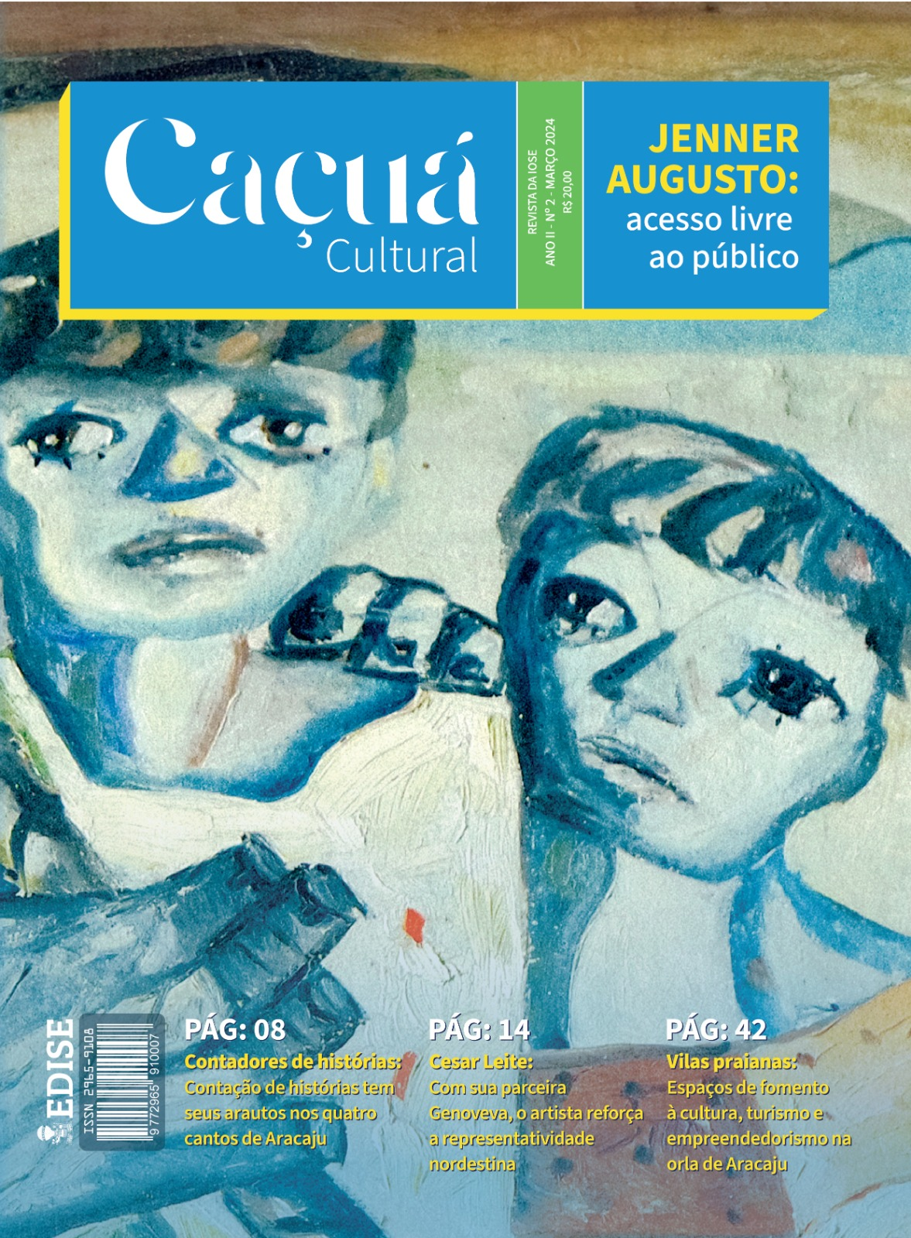
Foto 1. Capa da Revista Caçuá Cultural nº II

- Publicação e edição dos livros: (Delegado Calça Curta e seus tolices - , por Francisco Augusto Ramos– 100 exemplares ), (Erivaldo de Carira: O artista símbolo do autêntico forró, 2ª edição por Mário César Santos Aragão – 400 exemplares), ( Estatuto da Igualdade Racial do Estado de Sergipe – Lei nº 9.412/2024 – pelo Coordenador Irivan de Assis Santos Silva - 300 exemplares). Sendo todos de veiculação digital e físico, produzidos pela EDISE de julho 2024 á dezembro de 2024.

Número de ISBN | Título | Subtítulo | Veiculação
978-65-5495-013-8 | Delegado Calça Curta e suas tolices | Dados coligidos de documentos em poder do autor (com alterações dos originais para não ferir suscetabilidade) | Digital
978-65-5495-012-1 | Delegado Calça Curta e suas tolices | Dados coligidos de documentos em poder do autor (com alterações dos originais para não ferir suscetabilidade) | Físico
978-65-5495-011-4 | Erivaldo de Carira | O artista símbolo do autêntico forró | Físico
978-65-5495-010-7 | Estatuto da Igualdade Racial do Estado de Sergipe – Lei 9.412/2024 | - | Físico
978-65-5495-011-4 | Estatuto da Igualdade Racial do Estado de Sergipe – Lei 9.412/2024 | - | Digital
Tabela 2. Descriminação das obras

- Elaboramos um panfleto com dica de Leitura e deixamos disponíveis nos painéis em torno do prédio da empresa pública, divulgando as duas edições da Revista Caçuá Cultural e sua comercialização na Editora Edise como no e-commerce.
- Com essas dicas o objetivo é ampliar conhecimentos : ajuda a explorar novos assuntos em especial conhecimentos da nossa cultura sergipana, estimular o interesse: incentiva a leitura de algo que pode ser inspirador, educativo ou divertido, orientar estudos: sugere materiais adequados para aprofundar-se em um tema específico, compartilhar experiências: permite que alguém conheça obras que foram marcantes ou importantes para outra pessoa, e entretenimento: propõe leituras leves ou envolventes para momentos de lazer.
- Nossa Editora Edise possui muitas obras de artistas sergipanos, lançadas não somente no ano de 2024, mais ao longo desses 13 anos de existência.



Foto 2. Capa das edições I e II – Revista Caçuá Cultural

6. RESULTADOS ALCANÇADOS

- As ações da Imprensa Oficial de Sergipe – IOSE, têm sido desenvolvidas sempre associadas à Diretriz Estratégica do Governo quanto à modernização, democratização e transparência da Gestão Pública, seguindo um Projeto de Gestão que objetiva principalmente atualizar a Empresa em todas as suas áreas e garantir o amplo acesso à população dos serviços oferecidos.

- Diário Oficial de Sergipe hoje é veiculado apenas via internet, disponibilizado na página da IOSE, sem custos. Com a extinção da versão impressa houve uma economia com material.

- A IOSE vem empenhando na capacitação e treinamentos de toda equipe para inovar na gestão, com foco em transformação digital e IA inteligência artificial, valorização do servidor e buscando a produção de resultados positivos para a sociedade.

- Implementação da Comissão Interna de Prevenção de Acidentes 2024/2025 com a Técnica de Segurança no Trabalho, Wilmara Oliveira, com temas abordados como : Estudo do ambiente, das condições de trabalho e dos riscos originados do processo produtivo, metodologia da investigação e análise de acidentes e doenças do trabalho, Noções sobre a síndrome da imunodeficiência adquirida – AIDS, e medidas de prevenção, Noções sobre as legislações trabalhistas e previdenciárias relativas á segurança e saúde no trabalho, Princípios gerais de higiene do trabalho e de medidas de controle dos riscos, Organização da CIPA e outros assuntos necessários ao exercício das atribuições da comissão, Prevenção e combate a incêndio, Normas de primeiros socorros.
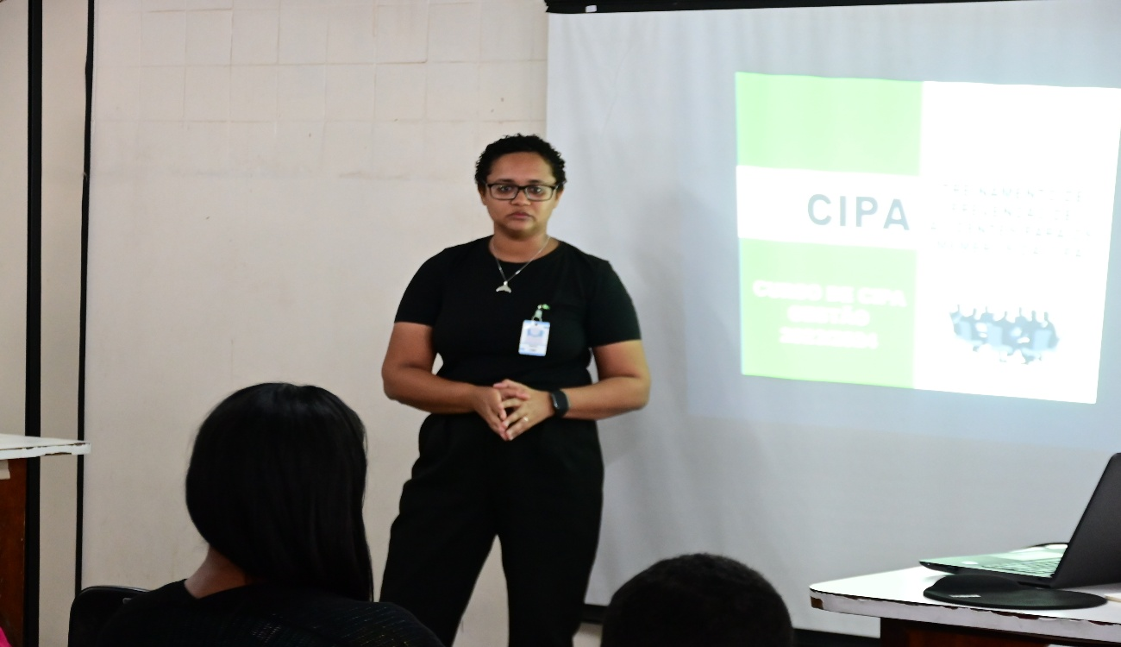
Foto 3. Técnica de Segurança no Trabalho, Wilmara Oliveira palestra sobre a CIPA

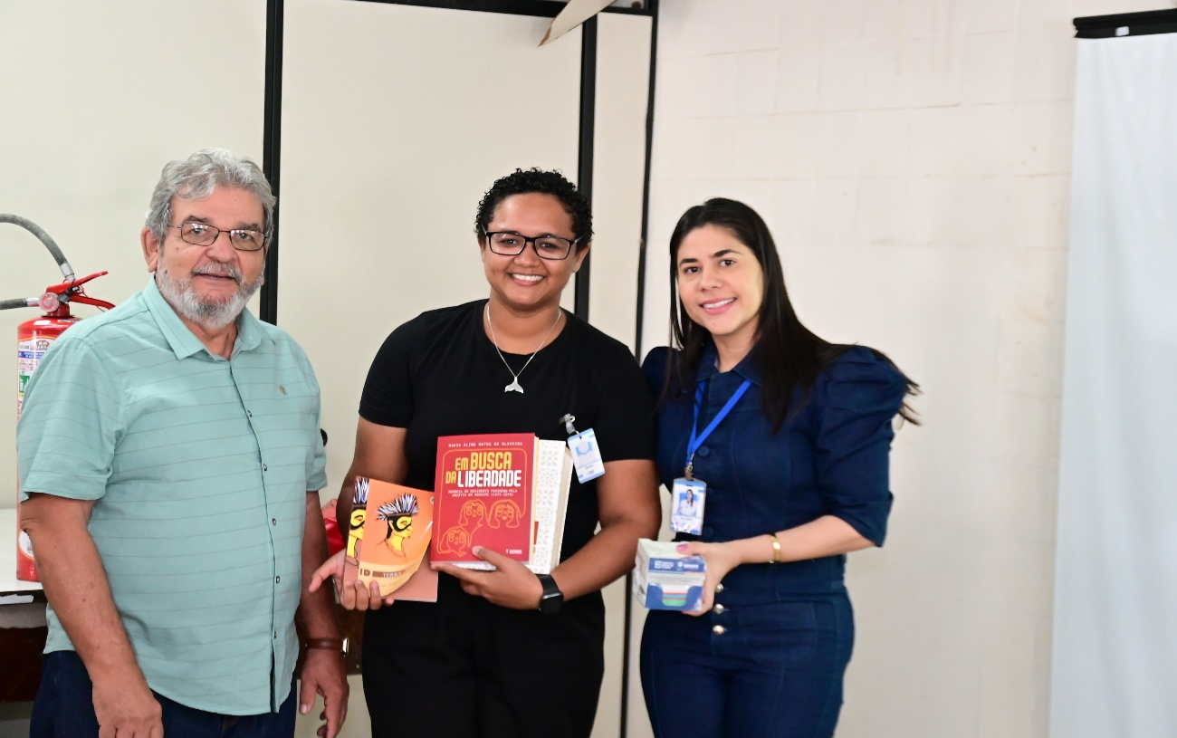
Foto 4. Diretor de Desenvolvimento Industrial, Milton Alves, Técnica de Segurança no Trabalho, Wilmara Oliveira e Gerente de Planejamento, Diany Dantas.

- 100% (cem por cento) em Regularidade Fiscal, Integridade e Gestão de Riscos Institucionais.

- Durante a Visita Técnica a Imprensa Oficial de Sergipe -IOSE, a Secretaria de Estado da Transparência e Controle – SETC, destacou as práticas implementadas por essa empresa pública bem como a integridade institucional, recebemos os elogios e os parabéns na pessoa da Secretária Silvana Lisboa, destacando a IOSE por alcançar 100% de cumprimento das normas de integridade, reforçando a importância de promover uma cultura contínua de ética e transparência.

- Estavam presentes na visita técnica representantes da Imprensa Oficial de Sergipe IOSE – Francisco Gualberto - Diretor- Presidente, Artur Alves - Diretor Administrativo e Financeiro, Diany Dantas - Gerente de Planejamento, Nadjane dos Santos - Chefe de Gabinete e Ouvidora Setorial, Wilton Ferreira - Gerente de Informática.

- Estavam presentes na visita técnica representantes da Secretária de Estado da Transparência e Controle SETC – Silvana Lisboa - Secretária de Estado, Etel Mendes - Núcleo de Integridade, Helder Andrade - Ouvidor-Geral, Rafael Pereira - Núcleo de Fiscalização e Auditoria, e Ney Marinho - Núcleo de acompanhamento e regularidade fiscal.
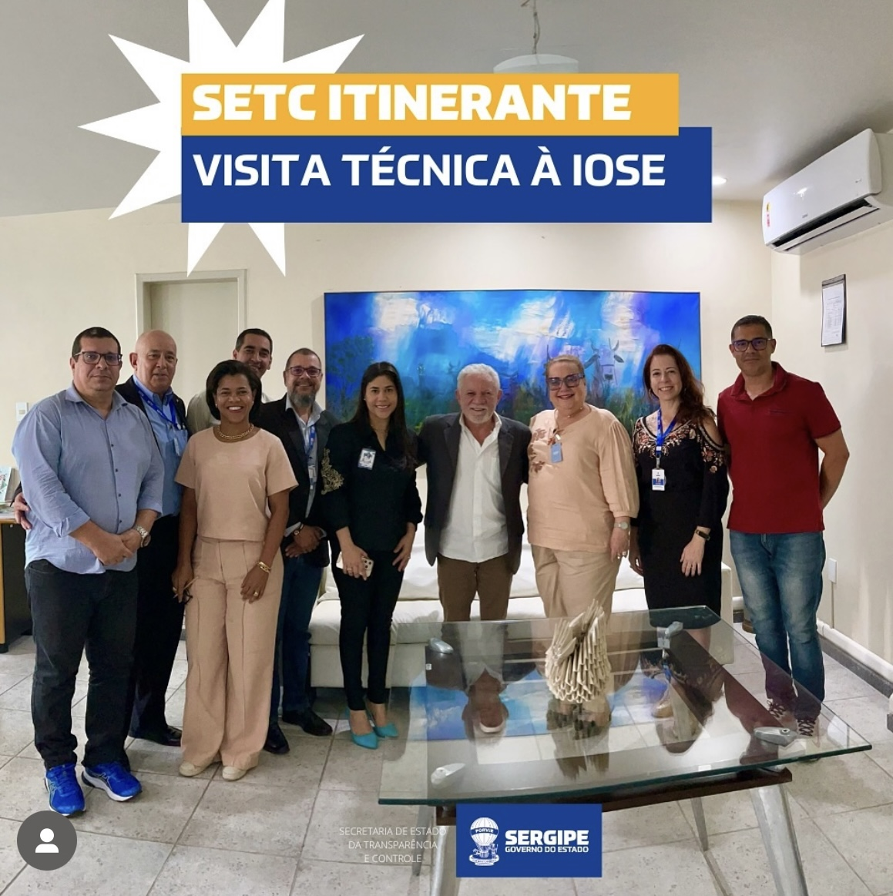
Foto 5. Visita técnica – Setembro de 2024

7. NOVOS INVESTIMENTOS

- Implantar multidiário em outros municípios sergipanos.
- Viabilizar a parceria da Secretaria do Estado da Fazenda de Sergipe - Sefaz, Junta Comercial do Estado de Sergipe - Jucese e Prefeitura Municipal de Aracaju para emissão de certificação digital junto a IOSE.
- Ampliar a produção de obras literárias e revistas com a impressão através da Editora Diário Oficial em até 10%, para o exercício 2025.
- Apoiar os escritores locais com a avaliação especializada do Conselho Editorial da EDISE – Editora Diário Oficial– alcançando até 12 escritores até 2025.
- Reestruturação para incorporar os Diários Municipais e ofertar a tecnologia do D.O. aos Municípios, com total transparência e acessibilidade, alcançando até 4 Municípios até 2025;
- Buscar celebrar termos de cooperação com os Conselhos Regionais (Contabilidade, Coren, OAB e CRM) visando ampliar os serviços da Certificação Digital para até 3 Conselhos em 01 ano.
- Fomentar a cultura, apoiando escritores locais e proporcionar o acesso democrático da sociedade às obras literárias de escritores que registrem a história do Estado de Sergipe.
- Instalação de elevadores para facilitar o acesso de usuários portadores de deficiência física às dependências da IOSE, e a implantação de sistema de Energia Solar.
- Reforma do prédio próprio desta empresa pública, buscando mais segurança com as instalações e conforto para clientes e servidores.
- Facilitar o acesso de usuário portadores de deficiência física.
- Aquisição de máquinas gráficas e equipamentos.
- Investimento na área de T.I para evitar interrupções e na qualidade dos serviços ( terceiro link de internet, recargas de toner de impressoras próprias, vídeo monitoramento, manutenção sistema CFTV, manutenção no PABX, aquisição de discos SAS de 600GB).

IMPRENSA OFICIAL DE SERGIPE - IOSE

Diretor-Presidente
Francisco Gualberto da Rocha

Diretor Administrativo e Financeiro
Antônio Artur Alves Ferreira

Diretor de Desenvolvimento Industrial
Mílton Alves

Aracaju/SE 31 de Dezembro de 2024.

